Министерство образования и наук Российской федерации. Севастопольский государственный университет

Кафедра Информационных технологий и компьютерных систем

Отчет по лабораторной работе №4 «Сравнительный анализ эффективности
нерекурсивных алгоритмов» по дисциплине
«Алгоритмизация и формальные преобразования»

Выполнил: студент гр. ВТб-22
Демиденко А.А.

Севастополь 2015

Содержание

Цель работы и постановка задачи. 3

1. Алгоритм сортировки вставкой 3 1.1. Расчет средней трудоемкости 3 2. Алгоритм пирамидальной сортировки 5 2.1. Расчет средней трудоемкости 5
3. Сравнение алгоритмов в зависимости от входных данных 7 4. Выводы по работе. 7

Цель: освоить методы анализа эффективности произвольных алгоритмов и овладеть навыками исследования эффективности равносильных алгоритмов в зависимости от размера экземпляра задачи.

1. Алгоритм сортировки вставкой

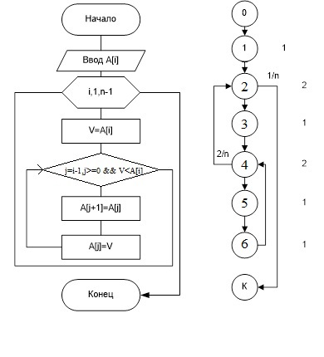

Расчет средней трудоемкости

n₁=1
n₂ = n₁ + n₄
n₃ =n₂
n₄ = n₃ + n₆
n₅ =n₄
n₆ = n₅

Решение системы представим в пакете MathCAD:

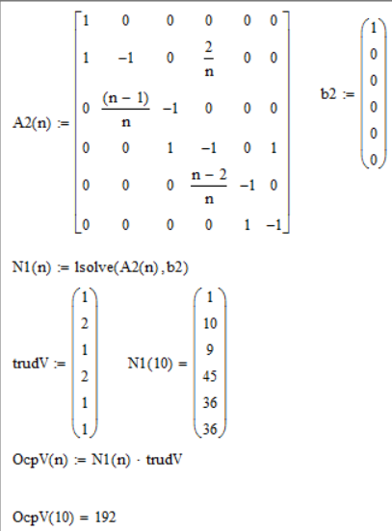

2. Алгоритм пирамидальной сортировки

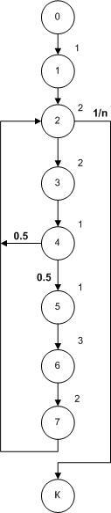
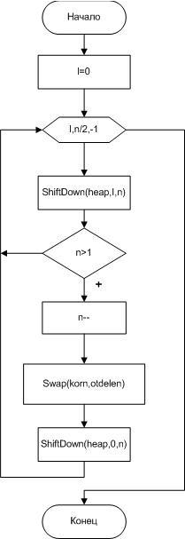
2.1 Расчет средней трудоемкости

Вычисляем вероятности переходов и составляем систему:

n1=1 n2=0.5*n4+n7

n3=n2

n4=n3 n5=0.5 n4 n6= n5 n7=n6 n8= n₂/n
Решаем систему MathCad:

3. Сравнение алгоритмов в зависимости от входных данных

Пирамидальная сортировка является более эффективная на больших значения n. Для алгоритма вставками О(n)=7n, Ω(n)=6n.
Для пирамидального алгоритма О(n)=19+n^{2.070} Ω(n)=19+n^{2.081}

Вывод.
Овладел практическими навыками автоматизации расчётов при вычислении оценки средней трудоемкости произвольных алгоритмов методом Марковских цепей.

